SCIENCE ECONOMIQUE

THEME 1 : CROISSANCE, CRISES ET FLUCTUATIONS (Durée: 4 semaines)

CHAPITRE 2 : COMMENT EXPLIQUER L’INSTABILITE DE LA CROISSANCE ?

Objectifs :
- Montrer que la croissance est un phénomène variable, qu’il existe des périodes de crise en observant les fluctuations économiques.
- Montrer que les fluctuations sont diverses à travers des schémas simples (chocs d’offre, chocs de demande, cycle du crédit) et qu’elles sont reliées à la demande globale.
- Analyser les mécanismes cumulatifs qui entraînent déflation et dépression économique
- Analyser leurs conséquences sur le chômage de masse.
Notions ® : Fluctuations économiques, crise économique, désinflation, dépression, déflation.
Acquis de 1ère ®: inflation, chômage, demande globale.

Plan du chapitre:
I La variabilité de la croissance et les périodes de crise
A. La croissance est cyclique : l’existence des fluctuations économiques Doc 1 + Faire le point + Tb synthèse
B. L’existence de crises économiques: de Schumpeter à la crise des subprimes de 2008 Docs 3 + 4 + 5
II Comment expliquer les fluctuations économiques ?
- Les chocs de demande et d’offre entraînent des fluctuations Power Point + Tb Synthèse
- Les cycles du crédit accentuent les fluctuations économiques Manuel P 45 Doc 3a-b+ Video
III Comment faire face aux fluctuations qui entraînent dépression et déflation économique ? Quelles sont leurs conséquences sur le chômage de masse ?
Manuel P 48 Doc 2 + Doc C Article d'Alternatives Economiques + Doc D (Chiffres)

Sujets Bac EC 1: Montrez en quoi les politiques économiques de relance ne sont plus efficaces. Comment peut-on expliquer les fluctuations économiques ? / Vous montrerez par quel mécanisme la déflation peut entraîner une augmentation du chômage.
EC 2 : Après avoir présenté et analysé le document…. montrez que l'inflation ne constitue pas un risque pour l'économie des Etats Unis et celle de la zone euro/ vous comparerez les évolutions de l'activité économique dans les différentes zones géographiques / vous comparerez la croissance économique de la France, l’Allemagne et l’Union Européenne entre 2003 et 2012.
EC 3: À l’aide de vos connaissances et du dossier documentaire, vous montrerez que les variations de la demande globale sont un facteur important des fluctuations économiques / vous montrerez que différents mécanismes sont à l'origine des crises économiques.
DISSERTATION: Dans quelle mesure les variations de la demande expliquent-elles les fluctuations économiques ? / Comment peut-on expliquer les fluctuations économiques ?/ quels sont les déterminants des fluctuations économiques ?
REPERTOIRE:

Inflation : caractéristique des trente glorieuses se définit comme l’augmentation soutenue et ………………. du niveau général des prix.

Déflation : baisse soutenue et régulière de la quantité de monnaie en circulation, du niveau général des prix (NGP) ce qui entraîne une baisse de la valeur de la …………….

Fluctuations: variations (hausse et/ou baisse) de la production ainsi que du taux de ……………….. du PIB autour d'une tendance de long terme (trend de croissance).

Dépression : une récession qui se prolonge sur plusieurs années ou période de …………………… de la croissance ainsi que d'augmentation du chômage.

Crise économique : retournement généralement assez brutal de la conjoncture dans un ……….. économique. Terme aussi utilisé pour désigner une période longue de récession et de dépression.

Désinflation: ralentissement de la …………… des prix.

Chômage: situation dans laquelle un actif est privé …………….. de façon conjoncturelle (à court terme) ou structurelle (à long terme).

Chômage frictionnel: en situation de plein emploi, chômage d'adaptation lié à la période entre deux emplois.
Chômage de masse : désigne la hausse du chômage …………….. (sur le long terme, contrairement au chômage conjoncturel dont le taux varie sur le ………… terme).
Chômage partiel/technique: inactivité forcée des salariés due à un carnet de commandes ……………………….. rempli/panne de machines. Le chef d'entreprise prend la décision de moins produire et donc de réduire la masse salariale.

Demande (globale ou effective) DG: Demande de biens de consommation et de biens de production émanant des agents économiques (ménages, entreprises et Etat) à l'intérieur (domestique) et à l'extérieur des frontières.

DG =

Choc de demande: Changement brutal de la demande globale (………………………………………….) qui perturbe l'activité économique.
Choc d’offre: Changement brutal des coûts de production (à la hausse ou à la baisse) qui perturbe l'activité économique.
Introduction :

I La variabilité de la croissance et les périodes de crise

- La croissance est cyclique : l’existence des fluctuations économiques

Comme l'avait montré J.A. Schumpeter et avant lui N. Kondratiev (avec ses cycles longs), il existe des mouvements d'accélération et de décélération/ralentissement du rythme de croissance économique dans le cadre capitaliste. Ce sont les fluctuations économiques décrites avec le processus de destruction créatrice (voir fin Chapitre 1).

DOC 1 : le taux de croissance en volume est représenté par la courbe (dont l’unité de mesure est ….…..)

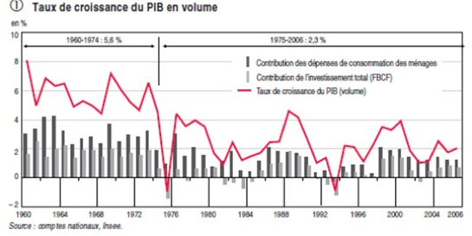

L’observation des fluctuations économiques à partir des statistiques permet de repérer plusieurs phases : vous noterez des périodes/années pour illustrer les exemples:

- Lorsque le PIB augmente plus vite que l’année précédente, c'est une phase d’expansion d'une année sur l'autre, à court terme: ex....................
ou de croissance ® si le phénomène se prolonge sur le long terme: ex................
- Inversement, parfois la production ralentit (attention : on produit toujours plus de biens et de services d'une année sur l'autre), c’est une phase de récession : le taux de croissance est positif mais inférieur à l’année précédente, par exemple, il passe de 2% à 1% : ex......................
- Après une récession, si le PIB repart à la hausse, on parle de reprise. Si cette reprise se poursuit, on parle d’expansion.
- Il ne faut pas confondre récession et dépression ®: le pays produit moins de VA que l’année précédente et le PIB recule (le taux de croissance est négatif comme en.............ou encore en 2009). Mais on appelle aussi dépression, une récession qui se prolonge sur plusieurs années dans laquelle on constate une période de ralentissement de la croissance ainsi qu'une augmentation du chômage.
- Quand un pays produit autant que l’année précédente, le PIB réel ( = PIB en € courants/constants - rayez la mauvaise réponse) stagne : le taux de croissance est nul ou faiblement positif : ex:............
- La déflation® est une baisse soutenue et régulière de la quantité de monnaie en circulation, du Niveau Général des Prix (NGP) ce qui entraîne une ……………… de la valeur de la production. Beaucoup d'économistes pensent que nous sommes en déflation en France et en Europe.

Faire le point + Tableau de synthèse :
La croissance économique n'est pas régulière sur le long terme. L'activité économique est dite "cyclique" lorsqu'il y a alternance, de manière récurrente, de phases d'..................... (ou de ................... si c'est à long terme) et de phases de récession (ou .................... si le PIB....). Ces fluctuations semblent être une caractéristique fondamentale de la croissance économique et plus largement du capitalisme selon J.A Schumpeter.

Périodes : | Définitions ; caractéristiques : | Dates
d'expansion | Lorsque le PIB ↑ d'une année sur l'autre .........
de croissance | ..........
de récession | ...........
de dépression | .............
de déflation | ..............
ATTENTION : LE PIB n’est JAMAIS NEGATIF car il est exprimé en monnaie (€,$). En effet, on produit toujours des richesses. En revanche, c’est le taux de croissance qui peut être négatif.
LE PIB NE DIMINUE que quand le TAUX DE CROISSANCE EST ..............

Ces phases ont tendance à s’enchainer et à se répéter régulièrement si bien qu’on parle souvent de « cycles économiques ».

(Théorie:) Des cycles longs, enclenchés par des vagues d’innovation ont été observés et théorisés par J.A. Schumpeter (économiste autrichien) grâce aux travaux de N. Kondratiev (économiste russe du début du XXème siècle).

(Histoire:) Ces cycles sont souvent ressemblants d’un pays industriel développé (PID) à l’autre (France, Angleterre, Allemagne) et tendent à se ressembler de plus en plus du fait de la mondialisation et de l’interdépendance économique croissante des pays aujourd'hui.

(Empirie:)Toutefois, depuis 2008, certains pays (Europe du Sud: Grèce, Espagne, Italie) ont plus de difficultés à renouer avec la croissance que d’autres (Etats-Unis, Allemagne). C’est seulement en 2103 que les pays de la zone euro ont enregistré un PIB par habitant légèrement supérieur à celui de 2008 (26 600 € SPA* contre 25 900 € SPA* en 2007) Enfin, des grands pays d’Asie subissent un ralentissement relativement faible (Chine, Inde), tandis que certains pays en développement subissent la crise à retardement.
* standard de pouvoir d’achat : unité monétaire artificielle. En théorie, un SPA permet de se procurer la même quantité de biens et de services dans tous les pays au niveau de l’UE. C’est le même principe que la PPA (parité de pouvoir d’achat) au niveau mondial.

B. L’existence de crises économiques récurrentes dans le capitalisme: de Schumpeter à la crise des subprimes de 2008.

DOC 2: La crise de 2008 en 3 épisodes
Source: http://www.economie.gouv.fr/facileco/cycles-financiers

∝Début de l'histoire

♥Tout d’abord, les ménages américains ont pour habitude de beaucoup s’endetter pour consommer et investir.

Episode 1 :
♠Les banques américaines prêtent facilement mais à des taux d’intérêt variables (faibles au départ). Ainsi, beaucoup de ménages peu solvables (ayant une faible capacité à rembourser un emprunt) ont fait l’acquisition de logement avec des intérêts à taux variable. Les subprimes sont des "sous crédits" : crédits peu classiques accordés à des populations qui étaient auparavant exclues du crédit à cause de leur pauvreté.
Les banques, propriétaires des créances (ce qu’on leur doit) correspondantes à ces crédits (ce qu’elles ont prêté), ont décidé de "titriser" ° ces créances. Elles les ont ainsi, revendues à d’autres banques sous forme d’obligations avec des intérêts qui augmentaient rapidement donc qui rapportaient beaucoup au propriétaire du titre. Beaucoup de banques européennes ont acheté ces titres.

°La titrisation est une transformation des crédits bancaires en titres de créances négociables sur le marché.

Episode 2 :
♥Toutefois, les ménages américains pauvres n’ont plus pu faire face au paiement des intérêts qui se sont élevés rapidement; ils ne pouvaient plus rembourser.
♠Leur banque les a alors mis à la porte et a saisi leur logement pour les revendre et recouvrir les créances. Mais comme de nombreux ménages se sont retrouvés expulsés, les logements vides ne trouvaient pas d’acquéreurs.
♣Leur prix s’est effondré sur le marché immobilier. Ainsi, les créances détenues par les banques ne valaient plus rien ou presque. En réaction, les actionnaires ont voulu revendre beaucoup de titres risqués ce qui a fait chuter leur valeur boursière. Ces actifs qui avaient été achetés avec l’épargne des ménages et des entreprises, sont donc devenus "toxiques" (= ils n'ont plus aucune valeur sur le marché car personne n'en veut).

Episode 3 :
♠Les banques entre elles, mais également les actionnaires, ♦les entreprises et, dans une moindre mesure, ♥les ménages sont tous devenus méfiants. Ainsi, les banques ne vont plus se prêter entre elles, asséchant le crédit (donc la masse monétaire en circulation dans l'économie).
Les banques ont prêté beaucoup moins facilement aux entreprises, aux ménages mais aussi aux Etats. Le pessimisme des entreprises et des ménages, accentué par la crise de la dette des Etats (appelée aussi dette souveraine) en Europe mais aussi aux USA, a fini par entraîner une forte récession dans plusieurs régions du monde et dont les effets se font encore ressentir.

Ω Epilogue : La crise® a propagé ses effets sur le monde entier à des échelles variables.

- Qu’est-ce qu’un crédit sub prime ?

- Comment le marché de l’immobilier a-t-il pu prospérer dans un premier temps ?

- Comment la bulle spéculative a-t-elle éclaté ?

- Pourquoi est-ce risqué à l’échelle planétaire ?

Lors d’une crise, les agents économiques sont pessimistes et ont peur de l’avenir. On dit qu’ils font des anticipations pessimistes (=des prévisions peu encourageantes). Des organismes de statistiques essaient de mesurer le moral et la confiance des agents économiques pour faire des prévisions.

Les ménages peuvent être pessimistes, ils ont peur de perdre leur emploi, peur que les administrations publiques ne réussissent plus à les protéger des risques sociaux, que les taux d’intérêt des banques augmentent ou peur que les revenus ne diminuent et avec leur pouvoir d’achat. Parfois ces peurs ne sont pas forcément rationnelles. Toutefois, ils consomment moins et préfèrent épargner une part plus grande de leur revenu disponible. Ce comportement entraine une baisse de la demande domestique et donc une baisse des prix et un ralentissement de la production.

Quand les entreprises sont pessimistes, c’est-à-dire qu’elles anticipent une baisse de la demande globale* (domestique et extérieure de tous les agents), une baisse des valeurs financières ou une hausse des taux d’intérêts, elles ralentissent leurs productions, n’utilisent pas toute leur capacité productive (une partie du capital fixe et du travail disponible ne sert pas) et réduisent les embauches.
Ainsi, le pessimisme des uns entraîne forcément le pessimisme des autres dans un cercle vicieux : on parle d’anticipations auto réalisatrices.

5) Pour chaque mot ou groupe de mots en italique, donnez un exemple ou une définition:

Agents éco = Entreprises/ménages/ Etat

Risques sociaux= Maladie / Accidents du travail et maladies professionnelles/ Famille/ Vieillesse

Epargne = Partie non consommée du revenu (R = C + E)

Revenu disponible des ménages (calcul ds le chapitre 1)= RDB = Rev 1aires + Rev 2dr – P.O

Demande domestique = Demande intérieure : des ménages en biens de C° courante + des E en biens de P° et en CI + D de l’Etat en biens de P° et de CI.

Taux d’intérêt = prix sur le marché du capital (prêté et emprunté). Il est exprimé en % de la somme (prêtée ou empruntée).

- Qu'est-ce qu'une "anticipation auto réalisatrice" en économie ?

II Comment expliquer les fluctuations économiques ?

- Les chocs de demande et d'offre entraînent des fluctuations à la hausse et à la baisse de l’activité économique.

1.a) Les chocs de demande : principe de construction théorique
Marché des biens et Services

Dessiner un choc de D négatif en le légendant sur le schéma ci-contre :

Définition d’un choc de demande :

Exemples de chocs de D positif :

Exemples de chocs de D négatif :

Dont les conséquences sont :

En cas de choc de D négatif, la courbe de D se déplace vers la ………………. : les quantités vont ………… ce qui entraîne une ……des prix du marché, la courbe d’offre restant inchangée dans un premier temps .

1.b) Application :

Montrez qu’un fort ralentissement du revenu des ménages (baisse des salaires réels) en France est un choc de D négatif qui se répercute sur la croissance:

A l’inverse, montrez qu’une hausse des revenus des ménages (augmentation des salaires réels ou augmentation des revenus de transfert) entraîne un choc de D positif qui se répercute sur la croissance:

2) Les chocs d’offre: principe de construction théorique

Marché des biens et Services
Définition d’un choc d’offre:
Dessiner un choc d’O négatif en le légendant sur le schéma ci-contre :

Exemples de chocs d’O positif :

Exemples de chocs d’O négatif :

Dont les conséquences sont :

En cas de choc d’O négatif, la courbe d’O se déplace vers la ………………. : les quantités vont ………… ce qui entraîne une ……des prix du marché, la courbe de D restant inchangée dans un premier temps.

1.b) Application :

Montrez qu’une hausse du coût des facteurs de production (hausse du prix du K fixe par ex) est un choc d’O négatif qui se répercute sur la croissance:

A l’inverse, montrez qu’une augmentation des exportations est un choc d’O positif qui se répercute sur la croissance:

TABLEAU SYNTHESE CHOCS
 | Choc de demande |  | Choc d'offre
Défin-ition | Changement brutal de la demande globale (C°+ Inv des Mg + Entrep + Adm et X) qui perturbe l'activité économique et peut ê
Imp-acts sur l’économie | Positif | Négatif | Positif | Négatif
Imp-acts sur l’économie | •↑de la population (baby boom, immigration)  •↑des salaires, des niveaux de vie donc du pouvoir d'achat (30 glorieuses)  •↑des prestations sociales(pd'achat)  •↑des retraites  •Mise en place d'un système de protection sociale (Sécurité sociale en France 1945/ loi sur les soins abordables d'Obama en 2010: Obama Care)  •↑des X grâce à un pays partenaire en pleine relance  • Confiance dans l'avenir  INCITE LES ENTREPRISES A PRODUIRE PLUS  = expansion  = croissance

B. Les cycles du crédit accentuent les fluctuations économiques avec un risque de déflation par la dette

P 45 Doc 3.A et B

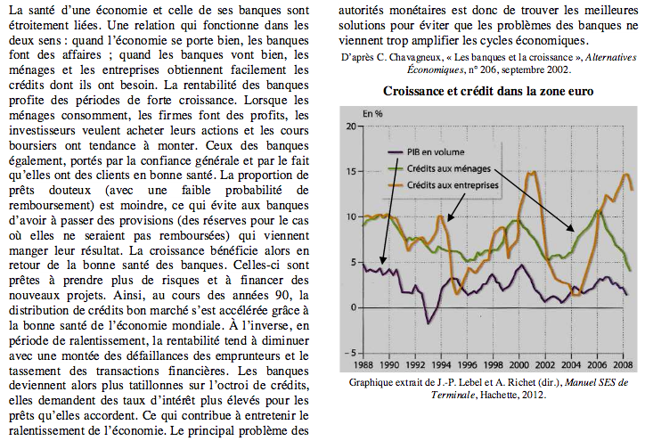

Q°1) Quelle relation peut-on établir entre la croissance du PIB et celle des crédits accordés par les banques (texte) ?

Quand PIB ↑, les crédits bancaires ↑ : elles sont rentables et sont prêtes à prendre plus de risques car leurs clients sont solvables et en bonne santé aussi (entreprises investissent, les ménages également, les entreprises acquièrent des actions boursières et les cours montent) = paradoxe de la tranquillité de H. Minsky = en période de croissance, les agents s’endettent, les entreprises financent leurs investissements, les ménages vivent à crédit =
↑ la demande globale renforçant l’optimisme = croissance économique.
Le paradoxe est que tout va bien mais le taux d’endettement des ménages et des entreprises ↑ (années 1990), les crédits vont être attribués à des agents de moins en moins solvables, des comportements spéculatifs se développent : la crise financière entraîne une crise immobilière.

Q°2) Quelle différence constate-t-on entre l'évolution des crédits aux ménages et celles des entreprises (graphique) ?

Les crédits suivent peu ou prou la même évolution sauf que les fluctuations de l’investissement des entreprises sont plus marquées que celles des ménages (boom de l’économie 1997-2000).

Paradoxe et retournement de situation : après 2000, moins d’octroi du crédit = rationnement du crédit et augmentation des taux d’intérêt par les banques car elles font moins confiance aux agents ce qui va mécaniquement baisser la D globale et augmenter le risque d’insolvabilité des entreprises et des ménages. Les agents vont chercher à revendre leurs actifs financiers (titres) sur le marché faisant chuter leurs prix.

Q3) En quoi les conditions d'octroi de crédit sont-elles un élément déterminant des fluctuations économiques ?
Le financement va dans le sens des fluctuations :
- En période d’expansion : les conditions de financement se relâchent en période d’expansion ce qui alimente l’expansion et la croissance : d’une part, les crédits alimentent la demande des ménages et des entreprises ; d’autre part, ils permettent de financer l’investissement en capital technologique qui diffuse le progrès technique et soutient de ce fait la productivité (PGF). Ex. 1996-2000
- En période de récession : elles se referment en période de récession (début années 2000) : quand la croissance ralentit, les banques rationnent l’offre de crédit, qui est alors réservé aux entreprises les plus rentables ; cela contribue ainsi à éliminer certaines entreprises du marché, à accroître le chômage et à alimenter la récession. Ex. recul d’activité en 2008 voire la dépression en 2009.

Video : Dessine moi l’éco : Pourquoi l’inflation est-elle dangereuse ? (noter jusqu’à 1:56 s)
http://dessinemoileco.com/pourquoi-la-deflation-peut-elle-etre-dangereuse/
- Rappel définition Déflation :

- Pourquoi la déflation peut-elle sembler bénéfique a priori ?

Les mg peuvent consommer plus et les entrepr

- Noter dans le tableau les effets néfastes de la déflation sur l’économie :

En cas de déflation, que se passe-t-il du point de vue des …..
CONSOMMATEURS ? | Report des achats car ils attendent que les prix baissent encore plus
ENTREPRISES ? | Ventes et prix baissent, gel des salaires et des embauches, baisse des investissements et sont moins compétitives, marges baissent, licenciements,
Agents économiques  qui se sont endettés ? | Echéances de remboursement perdurent, taux d’endettement augmentent, difficultés de remboursement, donc C° et P°
ETAT ? | Moins de cotisations et moins d’impôts donc moins d’infrastructures publiques ce qui crée une spirale négative
Qu’est-ce que la crise déflationniste ? (1: 56 sec)

Schéma à compléter sur les mécanismes cumulatifs alimentant déflation, dépression et chômage de masse avec les termes suivants : chômage de masse, consommateurs, demande, d’endettement, Etat, production.
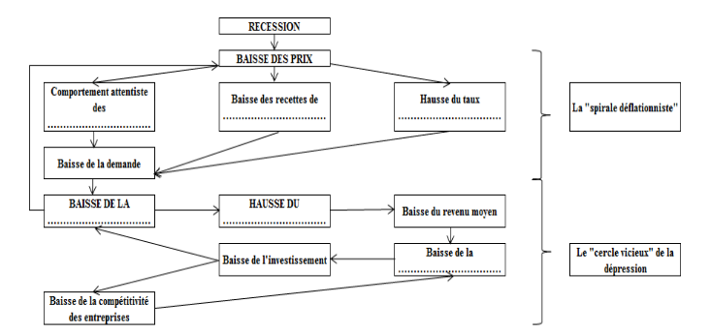

Les mécanismes qui avaient accéléré la croissance jouent alors dans le sens d’une amplification de la récession, voire de la dépression. Les krachs boursiers peuvent ainsi s’accompagner de crises bancaires qui entravent le financement des activités productives (cycle du crédit). Cela peut conduire à une « déflation par la dette » (selon l’expression d’Irving Fisher) : la baisse des prix d’actifs, donc de la richesse de ceux qui les détiennent, rend l’endettement excessif ; la fragilité, voire la destruction du système bancaire rend le crédit inaccessible aux PME qui, pour retrouver de la liquidité, licencient et baissent leurs prix ; la baisse des prix augmente le poids réel de la dette pour les firmes endettées, les faillites se multiplient, ce qui aggrave en retour la situation des banques.

III Comment faire face aux fluctuations qui entraînent dépression et déflation économique ? Quelles sont leurs conséquences sur le chômage de masse ?

- La nécessaire intervention de l’Etat

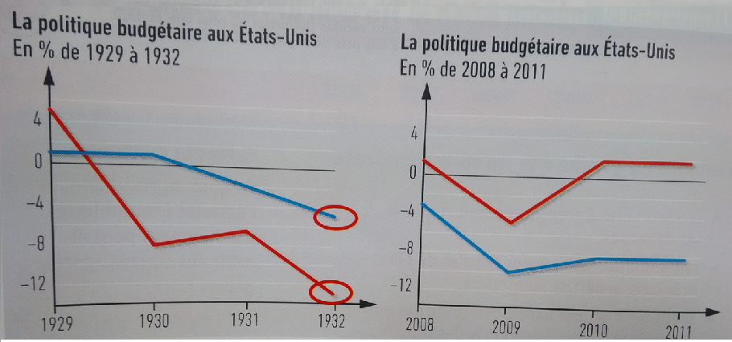
Source : Magazine « Flash Economie » n°672, 2011. (Terminale SES Bordas)

Croissance éco (en %)

Solde budgétaire fédéral en % du PIB
Bleu : solde fédéral Rouge : croissance éco

- Faites une lecture avec les données entourées.

- Comment interprétez-vous la courbe du budget fédéral aux Etats Unis à la suite du krach boursier ? Que fait l’Etat face à la crise ? Etait-ce la bonne solution ? Pourquoi ?

- Comparez la réactivité des politiques budgétaires aux Etats Unis lors des deux crises (1929 et 2008). Que pouvez-vous dire ? Le gouvernement a-t-il tiré les leçons de la crise de 1929 ? Pourquoi ?

- La spirale de la baisse des prix entraîne un chômage de masse

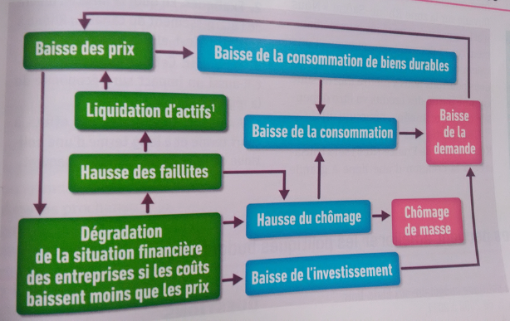
RAPPELS :

Taux de chômage = ------------- x 100 =

En 2019, selon l’INSEE, ……..des ……………….. sont au chômage.

Le chômage est une situation dans laquelle………………………………………………………………

Le chômeur est une personne………………….
………………………………………………………………….
…………………………………………………………..
(3 critères de l’INSEE et du BIT)

- Expliquez le mécanisme selon lequel la baisse des prix favorise un recul de la consommation en biens durables d’une part, en biens de consommation courante d’autre part, contrairement aux idées reçues ?

- Pourquoi la baisse des prix s’auto-entretient-elle (cercle vicieux) ?

- Comment une dépression engendre-t-elle un chômage de masse ?

Rappels : Le chômage de masse est un chômage à ………. ………….. (supérieur à …………)

Dressez le PORTRAIT robot du chômeur en France
France/ critères | Portrait robot du chômeur | Portrait robot du plus protégé du chômage  Qui sont les chômeurs de longue durée ? (sexe, âge, niveau de formation, niveau de qualif°) :
sexe
âge
niveau de diplôme
nationalité
PCS

Faire une phrase avec un chiffre suffisamment illustratif :

SEXE et AGE
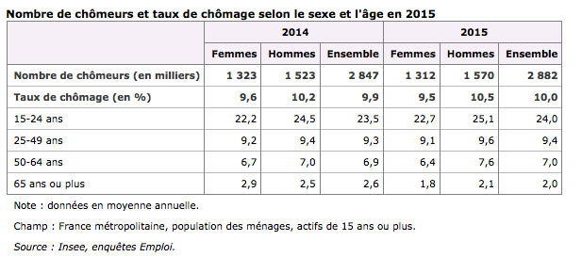

NIVEAU DE DIPLOME

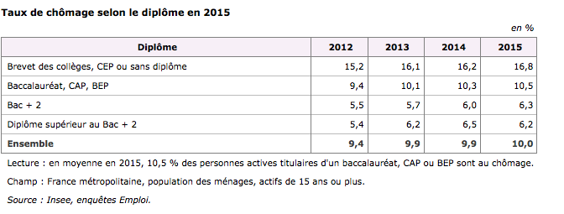

NATIONALITE

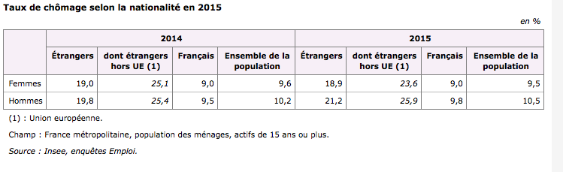

PCS OU CSP

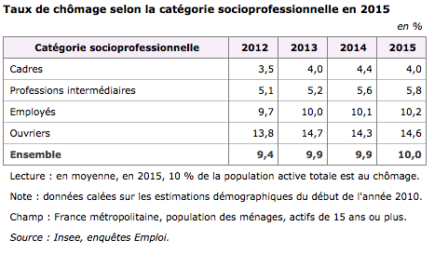

Composition des chômeurs de longue durée en France (en %) :

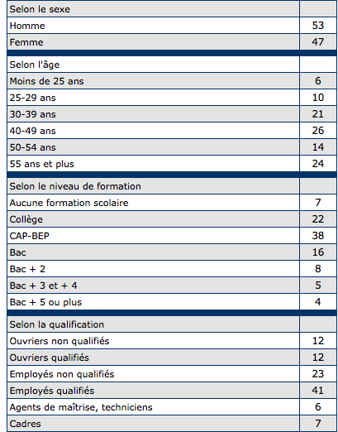
Inscrits à Pôle Emploi 12 mois en continu dans les 24 derniers mois. France entière. Pôle Emploi. Données déc 2013. Observatoire des inégalités.

Fin de la video Dessine moi l’éco : Pourquoi l’inflation est-elle dangereuse ? (de 1:56 s jusqu’à la fin 3:35s)

- Comment l’Etat réinjecte de la monnaie dans l’économie afin de relancer la demande ? donnez un exemple empirique.

- Quel est le risque de cette politique ?

3) Le Japon : depuis 1999, quelle est la solution trouvée par ce pays pour lutter contre la déflation ?

4)Qu’est-ce que le « quantitative easing » ?
http://dessinemoileco.com/texte-quantitative-easing/
- Quel est le principe du quantitative easing ?

- Quel est l’objectif monétaire de la Banque Centrale Européenne à travers ce principe ?

c) Quel est l’objectif économique de la BCE ? Donnez le nom du son président.

d) Quel est le problème en Europe (et en France) pour atteindre ce dernier objectif ?

B. Réduire le
Taux de chômage en France depuis 1975
Source : Insee, enquêtes Emploi 1975-2012, séries longues (et actualisées) car la série s’arrête en 2012.
Champ : France métropolitaine, population des ménages, personnes de 15 ans ou plus (âge courant).

2015* : le taux est celui du 4ème trimestre mais ne correspond pas au même calcul que les années antérieures.

- Rappels :
Définition du chômeur :

- Définition du chômage :

3) Complétez la phrase type :
En 2016, en France, selon……………, .........% de ………… …………… étaient ……………………. tandis qu’en 1975, ………………………………………………………………………soit ….. …..

4) Comment pouvait-on qualifier le chômage de 1975 à 1980 ? (Aidez-vous de votre répertoire)

6) Qu’est-ce que le chômage de masse ?

Le chômage français est-il de court terme ou de long terme ? Pourquoi ?

1975 | 3,4
1976 | 3,8
1977 | 4,3
1978 | 4,5
1979 | 5,0
1980 | 5,3
1981 | 6,3
1982 | 6,9
1983 | 7,2
1984 | 8,4
1985 | 8,9
1986 | 8,9
1987 | 9,1
1988 | 8,8
1989 | 8,2
1990 | 7,9
1991 | 8,1
1992 | 9,0
1993 | 10,0
1994 | 10,7
1995 | 10,0
1996 | 10,6
1997 | 10,7
1998 | 10,3
1999 | 10,0
2000 | 8,5
2001 | 7,7
2002 | 7,9
2003 | 8,5
2004 | 8,9
2005 | 8,9
2006 | 8,8
2007 | 8,0
2008 | 7,4
2009 | 9,1
2010 | 9,4
2011 | 9,2
2012 | 9.8
2013 | 9.8
2014 | 9.9
2015 | 10.0
2016 | 10.0

Dressez le portrait-robot du chômeur : âge, sexe, niveau de diplôme, nationalité, PCS :

A l’inverse, dressez le portrait-robot du plus protégé de ce risque :

Insee : Chômage de longue durée en France en 2016 : 4.2% (faites une lecture type ; PIEGE) :

Qui sont les chômeurs de longue durée (i.e qui restent plus …………………..) : sexe, âge, niveau de formation ?

